中国网通
“视网计划”纲要

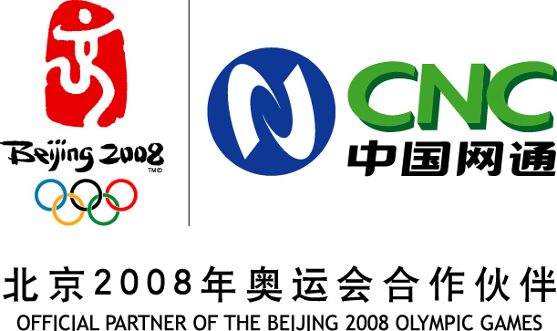

中国网络通信集团公司
2008年4月

目 录
一、前言 2
二、目标与任务 3
2.1维护媒体及内容提供商独立形象 3
2.2提升网络负载能力 3
2.3保证视频内容质量 4
2.4提供代收费网络 4
2.5推广服务渠道支持 4
2.6完善内容版权保护 4
2.7落实内容监管体系 5
2.8优先发展公益内容 5
三、网通视网 5
3.1网视机桌面 5
3.2 P2P传输播放网络 6
3.3接入系统 6
四、商业模式 6
4.1基本原则 6
4.2初期服务模式 7
租用p2p网络(A模式) 7
落地模式（A+模式） 7
合作模式（A++模式） 8
其他模式 8
4.3终端设备 8
五、各参与方的角色与定位 9
5.1视网所有机构 9
5.2视网管理机构 9
5.3视网总执行机构 9
5.4视网落地机构 9
5.5终端设备提供商 10
六、其他 10

一、前言
从2008年开始，中国视频互联网将逐步进入有序发展阶段。
随着软硬件技术的革新与商业模式的逐渐成熟，内容监管、知识产权等法律法规体系正在逐步完善，也伴随着海量宽带用户对视频互联网服务质量的要求提高，对目前视频互联网服务商提出了更高的要求。
同时传统媒体在向新媒体领域快速扩张，新兴媒体也在高速发展，通过音视频提供服务逐步成为新媒体提高竞争力的主要手段和下一步的主要发展目标。但是音视频新媒体服务提供商面临着网络建设成本、网络负载规模、音视频QoS等主要发展瓶颈。
随着BT等P2P新技术的发展，使普通用户传输视频成为可能，在互联网上大规模传输视频内容具备了基本的技术。但今天，包括美国媒体联盟这样的组织，愤怒到要对使用这类新技术传播版权内容的普通用户进行起诉。这说明先进的新技术需要有先进的商业模式驾驭，否则会成为侵犯别人利益的工具。内容提供商的利益受损可能导致不愿意投资和继续创新，最终依然会伤害最终用户，伤害整个产业链的健康发展。内容提供商的利益没有得到技术平台提供商应有的保护，成为新媒体发展更大的瓶颈。
中国网通集团为解决这样的发展瓶颈与市场矛盾而提出“视网计划”，旨在通过为视频新媒体、内容提供商提供一个超大规模负载能力、有电信级品质保障、有完整内容版权保护的媒体网络—网通视网，通过科学健康的商业模式，实现新媒体及内容提供商、运营商、最终用户的共赢。

二、目标与任务

2.1维护媒体、内容提供商独立形象
中国网通集团视网计划把维护媒体、内容提供商独立形象和保护合作伙伴的利益作为重点，“视网计划”不发展自己的媒体，而是为媒体及内容提供商提供一个先进的、完整的网络服务，通过视网的裸终端软件—“网视机桌面”为媒体及内容提供商提供服务；在此桌面上，媒体服务商、内容提供商拥有自己独立品牌形象的窗口，形象地比喻成为媒体、内容提供商一张独立的“脸”。
用户可以在传统桌面和视频桌面之间切换，在视频桌面上用户可以像在有线电视上选台一样选择自己的媒体内容服务商。

2.2提升网络负载能力
中国网通集团作为有责任的特大型国有基础运营商，拥有全程服务能力和庞大的网络资源，网通视网具备目前其他网络都不具备的视频负载能力与视频质量保证。
网通视网采用了目前最先进的P2P技术，是构建在传统网络上的P2P重叠网,该技术与网通基础网络紧密配合，给媒体及内容提供商提供传播到每个用户桌面的负载能力。

2.3保证视频内容质量
网通视网为媒体及内容提供商提供一个有电信级质量保证的媒体网络，提供高清/准高清的视频质量，并以提升用户体验为目标。电信级的品质保障既为媒体及内容提供商提升了客户体验、使低成本的高清晰视频应用成为现实，也为终端用户的健康提供了保护，特别是避免了青少年上网观看低质量视频可能受到的伤害。

2.4提供代收费网络
网通视网为媒体及内容提供商提供一个完整的代收费网络，包括插播广告以及内容收费，支持按次、按天、包月、包年、自定时限以及在线支付等收费模式，支持媒体及内容提供商的多元化、个性化商业模式。

2.5推广服务渠道支持
中国网通集团拥有遍布全国的服务点与营业机构，并拥有庞大高速增长的宽带用户，为媒体及内容提供商提供强大的推广支持，网通视网是使用“网视机桌面”的媒体服务商、内容提供商直接到达宽带用户的直通车。

2.6完善内容版权保护
网通视网同时为媒体、内容提供商的内容提供了完整的保护措施，通过数字版权保护（DRM）系统为内容提供加密与封装，通过“网视机桌面”软件的内容识别体系，有效管理内容的合法传播，充分保护媒体、内容提供商的内容资产与其他合法权益。

2.7落实内容监管体系
中国网通集团积极落实《互联网视听节目服务管理规定》（以下简称56号令），大力支持视听服务的有序发展，网通视网同时为管理机构提供了一个便于监管的技术手段，通过对“网视机桌面”的管理以及视网计划的准入规范制度，更好的落实国家有关政策。

2.8优先发展公益内容
中国网通集团作为有社会责任的运营商，大力支持公益内容发展与传播，优先支持弘扬中华民族文化、促进科学普及、促进教育健康事业以及提升全民素质等公益内容，为推动中国公共事业发展作应尽责任。

三、网通视网

3.1网视机桌面
用户接入网通视网是通过“网视机”桌面软件，该软件能够运行在任何符合配置的PC机以及信息家电上。用户可以在PC上通过网视机桌面在传统的工作桌面和视频桌面间自由切换，通过“网视机”桌面可以像在电视上一样选择自己喜好的媒体服务商、内容提供商。
“网视机”桌面是一个基于p2p技术的终端软件，是网通视网P2P网络的终端节点，集视频播放、对等传输、版权识别、网络接入等功能于一身，是目前唯一接入网通视网的终端软件。
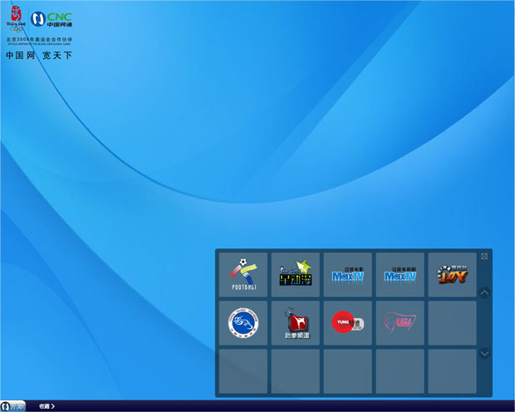



3.2 P2P传输播放网络
网通视网由内容发布网络与播放网络构成
发布服务器与分发带宽：由运营商进行管理，发布服务器会自动地将节目内容分发到视频网络分布在各个节点内的播放服务器上。
播放服务器和播放带宽：来自各个地方的观众，访问视频的时候，实际上是访问各个节点内的镜像节目，由于视频播放网络采用了电信级的p2p播放系统，能够支持海量用户的同时并发。

3.3 接入系统
接入系统实际上是落地媒体及内容提供商的“源”系统，一般由媒体及内容提供商服务商按照视网平台的接口标准，组织、编辑好音视频内容资源的表现形式，经审查后自行进行发布和管理，经压缩编码后的视频内容存储在源服务器上，由源服务器负责将内容分发到视频网络的发布服务器上。

四、商业模式

4.1基本原则
中国网通集团倡导媒体、内容提供商与运营商各自专注自己擅长的工作，媒体及内容提供商专注内容的创作、集成以及表现；运营商专注网络的运维与传播覆盖，本着携手共赢的精神共同开拓视频互联网市场，共同推动媒体工业与信息网络的融合，为建设一个健康向上可持续发展的新媒体市场，为广大宽带用户提供更高价值的互联网服务。
中国网通集团尊重媒体及内容提供商的选择，提供更多符合媒体及内容提供商需求的合作服务模式。

4.2初期服务模式

租用p2p网络(A模式)
媒体服务商、内容提供商直接租用“视频网络”，支付网络租赁费，在自己的网站上集成web播放器。由于网通视网采用了先进的技术手段,该费用将低于传统的资源租用模式。

落地模式（A+模式）
媒体服务商、内容提供商按照网视机桌面的技术规范构架自己的内容表现形式，然后在网视机内进行播放，拥有自己的品牌，通过“服务费”的形式来补偿资源占用，媒体及内容提供商用户随着网视机用户数量的增长而同步增长，减少推广费用。
特点是需要开发一个“窗口”（相当于与运营商系统接口并与运营商的整个视频技术的集成的一个网站），同时能够得到中国网通“视网计划”技术团队的技术支持。

合作模式（A++模式）
媒体服务商、内容提供商进行内容的集成（包括内容制作、落地窗口的开发）与经营，网通视网负责分发、播放、代收费系统、所涉及的带宽和服务器，双方通过收入分成模式共同获益。
特点是媒体服务商、内容提供商具有清晰的盈利模式和未来预期收益，有清晰的客户来源与营收科目，特别是具有持续的服务能力。媒体及内容提供商不再需要关注网络负载能力和随着用户增加而需要增加的后台投入。

其他模式
在创新的时代，各种崭新的商业模式不断出现，我们愿意同各界朋友共同探讨各种可能的合作模式。

4.3终端设备
中国网通视网积极进行网通视网终端设备的发展，对符合网通视网接入规范的各类企业逐步提供开放的技术接口，使用户能够通过多种信息终端享受网通视网提供的媒体及内容提供商输送服务,随时随地享受高清高速的宽带体验。

五、各参与方的角色与定位

5.1视网所有机构
中国网通集团具有网通视网的所有权，是网通视网的所有者。

5.2视网管理机构
中国网通集团授权中国网通宽带在线公司负责网通视网的总体管理、全国网通推广、制定运营所需要的各种规范和标准，监督合作机构的协议执行等工作。是网通“视网计划”的管理机构。

5.3视网总执行机构
中国网通集团贵州省分公司是“视网计划”的总执行机构，负责网视机的所设各媒体及内容提供商的商务谈判、接入、签约，保证“网视机”网通视网的网络传播服务正常稳定以及运营系统的运维及技术支持、执行网通视网运营所需的各种规范和标准、执行网通视网的推广计划。

5.4视网落地机构
在“网视机”桌面落地的各个机构所承办的业务表现在其独立窗口内，落地机构对自己经营的业务或媒体负责，中国网通集团不对由于该机构的业务所带来的各种法律关系承担任何直接或者间接责任，视网落地机构是其经营的窗口（媒体及内容提供商）的所有者。其工作是利用网通视网向终端用户发布和传播自有或整合的视频内容信息，负责内容的采编、审查、制作、上传和更新工作，保证节目内容符合网络播映的要求。

5.5终端设备提供商
各种提供符合网通视网接入规范的终端设备提供商，对其所提供的设备和服务负责，该终端设备所集成的“网视机”桌面的所有权属中国网通集团，中国网通具有对各种终端设备进行远程升级和远程管理的默认权利，中国网通集团提供的终端设备属其所有。

六、其他
中国网通集团对“视网计划纲要”具有解释权。

